Задание для 7 класса (8 лет) по сольфеджио.
- Губатенко Ринат
- Медведева Александра
- Рубцов Никита
- Шалыминов Никита
1 урок Понедельник18-10.
Тема: Малый вводный септаккорд в натуральном мажоре.
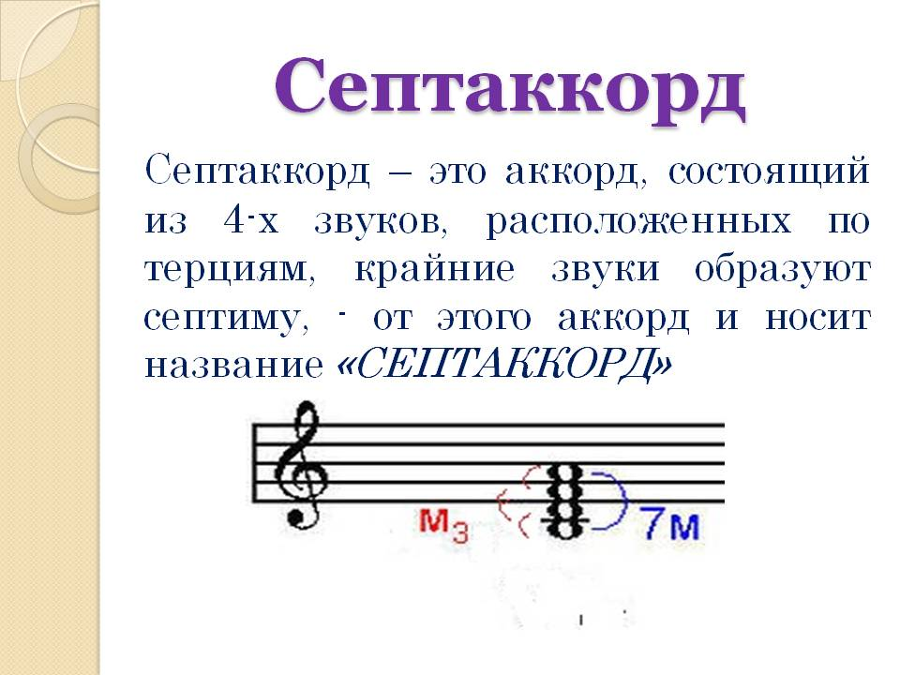
Вводные септаккорды – это септаккорды, построенные на VII ступени натурального мажора и гармонического минора.
МVII7 – малый вводный септаккорд, строится только в натуральном мажоре, имеет строение: Ум.5/3+б.3, крайние звуки образуют интервал малая септима.
Вводные септаккорды VII ступени имеют 2 способа разрешения:
- через D6/5 в Т5/3 с удвоенной примой;
- в Т5/3 с удвоенной терцией.
Домашнее задание:
- Переписать тему в тетрадь.
- Рабочая тетрадь Г.Ф. Калининой -6 класс .стр 26 № 7,8.
- Построить и петь цепочку интервалов от звука «h»: ч.5↑ б.2↓ ч.4↑ ч.8↓ м.7↑ м.2↓ м.3↑
- Сольфик№ 512

Задание выполнить и прислать на электронную почту
tabolina231271@mail.ru не позднее 23 апреля до 17.00.

